SKRIPSI
EFEKTIVITAS PERATURAN DAERAH KABUPATEN PADANG PARIAMAN NOMOR 3 TAHUN 2021 PERUBAHAN ATAS PERATURAN DAERAH NOMOR 9 TAHUN 2010 TENTANG PAJAK MINERAL BUKAN LOGAM DAN BATUAN

Disusun Oleh:
Osama Bin Suherman
1910012111197

BAGIAN HUKUM TATA NEGARA

FAKULTAS HUKUM
UNIVERSITAS BUNG HATTA
PADANG
2024
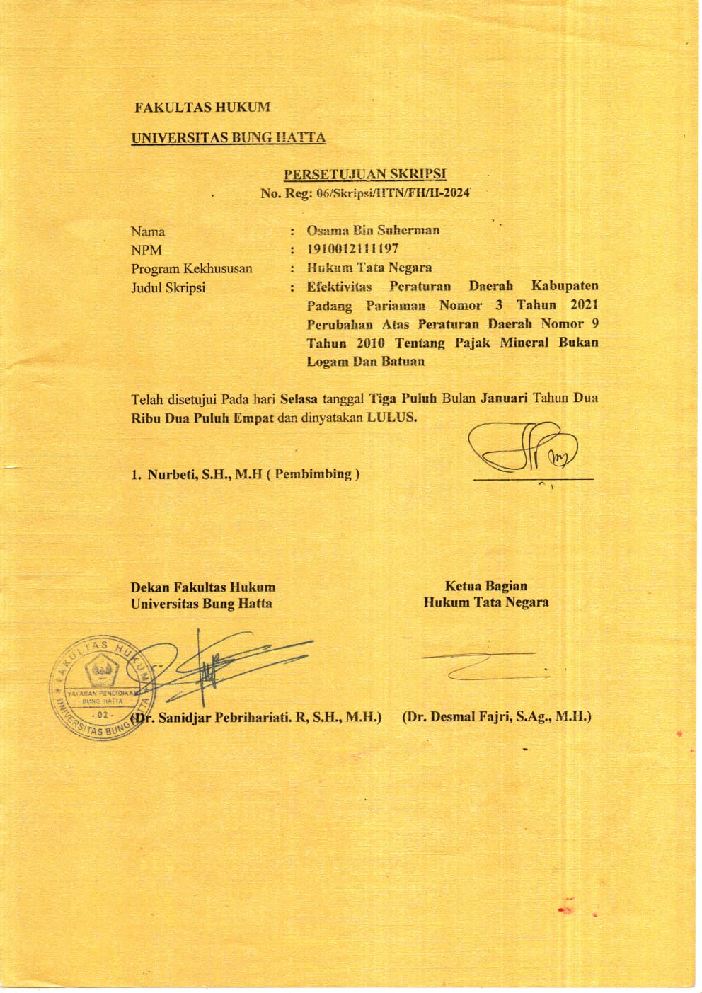
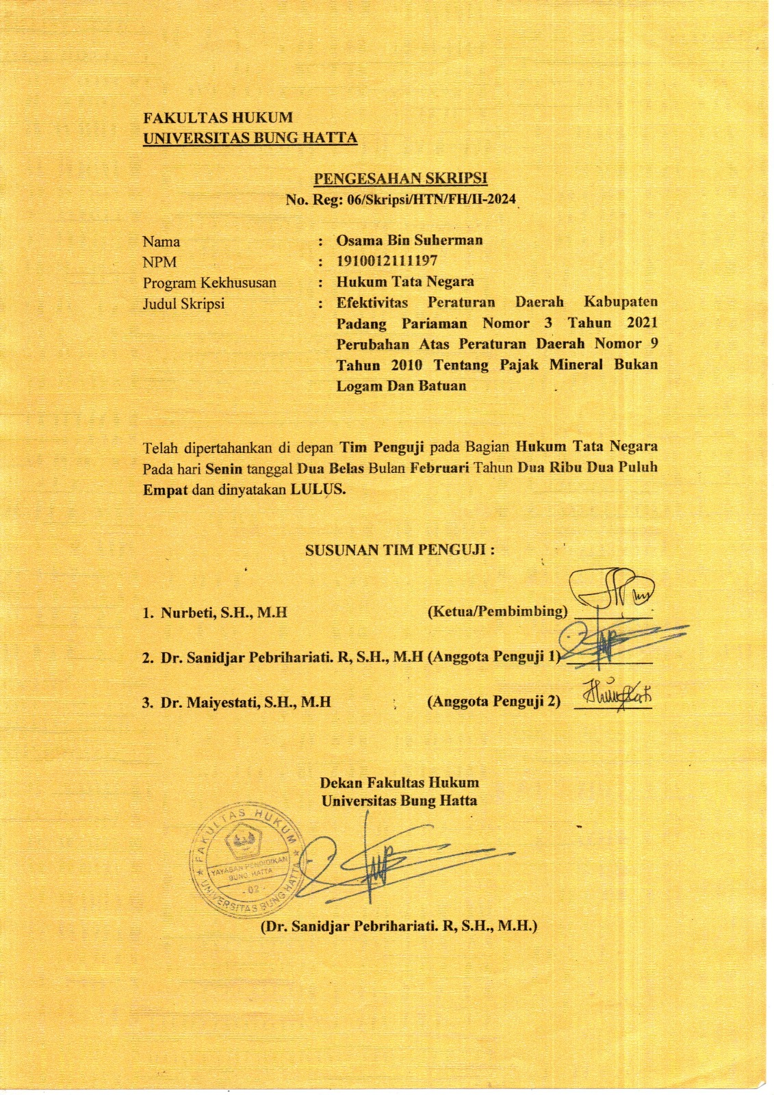
EFEKTIVITAS PERATURAN DAERAH KABUPATEN PADANG PARIAMAN NOMOR 3 TAHUN 2021 PERUBAHAN ATAS PERATURAN DAERAH NOMOR 9 TAHUN 2010 TENTANG PAJAK MINERAL BUKAN LOGAM DAN BATUAN
Osama bin Suhermanˡ, Nurbeti, S.H., M.H.ˡ
Program Studi Ilmu Hukum, Fakultas Hukum, Universitas Bung Hatta
E-mail:
ABSTRAK
Kabupaten Padang Pariaman adalah kota yang kaya akan mineral, oleh karena itu, untuk mengoptimalkan pemungutannya maka pemerintah Kabupaten Padang Pariaman mengeluarkan Peraturan Daerah Nomor 3 Tahun 2021 tentang Pajak Mineral Bukan Logam dan Bebatuan yang merupakan Perubahan atas Peraturan Daerah Nomor 9 Tahun 2010 tentang Pajak Mineral Bukan Logam dan Batuan. Rumusan Masalah: 1) Bagaimana efektivitas Peraturan Daerah Kabupaten Padang Pariaman Nomor 3 Tahun 2021 Tentang Pajak Mineral Bukan Logam dan Bebatuan? 2) Apa faktor-faktor yang mempengaruhi efektivitas Peraturan Daerah Kabupaten Padang Pariaman Nomor 3 Tahun 2021 Tentang Pajak Mineral Bukan Logam dan Bebatuan? Jenis penelitian menggunakan pendekatan yuridis sosiologis. Sumber data adalah data primer dan data sekunder, teknik pengumpulan data melalui wawancara, studi dokumen dan analisis data secara kualitatif. Hasil Penelitian: 1) Peraturan Daerah Kabupaten Padang Pariaman Nomor 3 Tahun 2021 Tentang Pajak Mineral Bukan Logam dan Bebatuan cukup efektif ,karena kenaikan pada tahun 2021-2023 pada sektor pajak mineral bukan logam dan bebatuan di Kabupaten Padang Pariaman 2) faktor-faktor yang mempengaruhi efektivitas Peraturan Daerah Kabupaten Padang Pariaman Nomor 3 Tahun 2021 adalah sosialisasi, sumber daya manusia, sarana dan prasarana, wajib pajak, pemungutan pajak, dan pengawasan.
Kata Kunci: Efektivitas, Pajak Daerah, dan Pajak Mineral Bukan Logam dan Bebatuan.

KATA PENGANTAR
Syukur Alhamdulillahirabbil’alamin, rabbisrahli saddri wayasirli ambri wahlul u’datammillisani yafkahu kauli. Puji syukur penulis ucapkan kepada Allah SWT atas berkah, rahmat dan karunia-Nya yang telah memberikan anugerah kesehatan dan kelancaran sehingga penulis dapat menyelesaikan penyusunan skripsi ini. Serta shalawat dan salam disampaikan kepada baginda nabi besar Muhammad SAW, Allahumma sali’alla Muhammad wa’alaali Muhammad. Dalam hal ini penulis menulis skripsi yang berjudul “EFEKTIVITAS PERATURAN DAERAH KABUPATEN PADANG PARIAMAN NOMOR 3 TAHUN 2021 PERUBAHAN ATAS PERATURAN DAERAH NOMOR 9 TAHUN 2010 TENTANG PAJAK MINERAL BUKAN LOGAM DAN BATUAN” Penulisan skripsi ini diselesaikan dalam rangka untuk mencapai gelar Sarjana Hukum di Fakultas Hukum Universitas Bung Hatta.
Penulisan skripsi ini membutuhkan waktu yang cukup lama,sehingga banyak hikmah yang penulis dapatkan, terutama tentang kesabaran, ketekunan, dan ketelitian dalam bekerja. Penulis menyadari bahwa skripsi ini bukanlah akhir dari perjuangan, melainkan justru awal dari perjuangan dalam meraih masa depan. Penulis masih mengharapkan banyak dukungan dan do’a restu dari pembaca agar perjuangan ini masih dapat terus berlanjut.
Dalam penulisan skripsi ini penulis telah banyak mendapatkan bantuan serta bimbingan dan dorongan moril maupun materil dari berbagai pihak, maka pada kesempatan ini dengan segala kerendahan hati, penulis mengucapkan terimakasih banyak kepada Ibu Nurbeti, S.H., M.H sebagai Dosen Pembimbing dimana dalam penulisan skripsi ini telah banyak meluangkan waktu, membantu dan memberikan pengarahan, nasehat, maupun saran agar penulisan skripsi ini dapat terselesaikan dengan baik.
Penulis sangat menyadari bahwa skripsi ini tidak akan dapat terselesaikan tanpa bantuan dan dorongan dari berbagai pihak. Oleh karena itu, penulis ingin mengucapkan terima kasih yang sebesar-besarnya serta penghormatan yang dalam kepada:
- Bapak Prof. Tafdil Husni, S.E, MBA. Rektor Universitas Bung Hatta.
- Ibu Dr. Sanidjar Pebrihariati R, S.H., M.H., Dekan Fakultas Hukum Universitas Bung Hatta dan Pembimbing Akademik Penulis.
- Bapak Dr. Desmal Fajri, S.Ag., M.H., Ketua Bagian Hukum Tata Negara Fakultas Hukum Universitas Bung Hatta.
- Seluruh Bapak dan Ibu Dosen Fakultas Hukum Universitas Bung Hatta, atas ilmu yang telah diberikan kepada penulis, selama menimba ilmu di Fakultas Hukum Universitas Bung Hatta.
- Seluruh staff dan karyawan Universitas Bung Hatta, khususnya Fakultas Hukum yang telah membantu dan memberikan ilmu pengetahuan selama penulis menempuh kuliah.
- Bapak Novri Marta Dinata, sebagai Sub Bidang Pendataan Badan Pengelola Keuangan Daerah Kabupaten Padang Pariaman
- Kepada kedua orang tua yang tercinta dan tersayang, papa Suherman dan mama Ismanizar dan juga kepada seluruh keluarga besar penulis, terima kasih atas curahan kasih sayang, dorongan do’a, nasehat, motivasi, dan pengorbanan materilnya selama penulis menempuh studi di Fakultas Hukum Universitas Bung Hatta.
- Terima kasih kepada teman-teman seperjuangan di Himpunan Mahasiswa Islam yang sama-sama turut bertanggung jawab atas terwujudnya tatanan masyarakat yang diridhoi Allah SWT.
- Teman-teman seperjuangan Mahasiswa Fakultas Hukum Universitas Bung Hatta, terkhususnya Angkatan 2019, Anshor, Toha, Bg Boy, dan Inyak.
- Semua pihak yang tidak dapat penulis sebutkan satu persatu yang telah banyak membantu dan berjasa dalam menyelesaikan skripsi ini.
Penulis menyadari bahwa skripsi ini masih jauh dari kesempurnaan, oleh sebab itu penulis mengharapkan kritik dan saran yang membangun dari pembaca demi kesempurnaan skripsi ini. Semoga skripsi ini dapat bermanfaat bagi rekan-rekan mahasiswa Ilmu Hukum khususnya dan para pembaca umumnya, akhir kata penulis ucapkan terima kasih.
Padang, 2024
Penulis

Osama Bin Suherman
1910012111197

DAFTAR ISI
ABSTRAK
KATA PENGANTAR i
DAFTAR ISI iv
BAB I PENDAHULUAN
- Latar Belakang 1
- Rumusan Masalah 3
- Tujuan Penelitian 4
- Metode Penelitian 4
BAB II TINJAUAN PUSTAKA
- Tinjauan Umum Tentang Efektivitas 8
- Pengertian Efektivitas 8
- Ukuran Efektivitas 8
- Tinjauan Umum Tentang Pajak 9
- Pengertian Pajak 9
- Dasar Hukum Pajak 9
- Fungsi Pajak 10
- Jenis-jenis Pajak 11
- Pengertian Pajak Daerah 11
- Jenis Pajak Daerah 12
- Tinjauan Umum Tentang Pajak Mineral Bukan Logam dan Bebatuan 13
- Pengertian Pajak Mineral Bukan Logam dan Batuan 13
- Subjek dan Wajib Pajak Mineral Bukan Logam dan Batuan 13
- Objek Pajak Mineral Bukan Logam dan Batuan 13
- Tinjauan Umum Tentang Peraturan Daerah Kabupaten Padang
Pariaman Nomor 3 Tahun 2021 Tentang Pajak Mineral Bukan
Logam dan Bebatuan 14
- Latar Belakang Peraturan Daerah Kabupaten Padang Pariaman
Nomor 3 Tahun 2021 Tentang Pajak Mineral Bukan Logam
dan Bebatuan 14
- Ruang Lingkup Peraturan Daerah Kabupaten Padang Pariaman
Nomor 3 Tahun 2021 Tentang Pajak Mineral Bukan Logam
dan Bebatuan 15
- Tujuan pembentukan Peraturan Daerah Kabupaten Padang
Pariaman Nomor 3 Tahun 2021 Tentang Pajak Mineral Bukan
Logam dan Bebatuan 16
- Tinjauan Umum Badan Pengelola Keuangan Daerah Kabupaten
Padang Pariaman 16
- Pengertian Badan Pengelola Keuangan Daerah 16
- Tugas dan Fungsi Badan Pengelola Keuangan Daerah
Kabupaten Padang Pariaman 17
- Visi dan Misi Badan Pengelola Keuangan Daerah Kabupaten
Padang Pariaman 18
- Struktur Badan Pengelola Keuangan Daerah Kabupaten
Padang Pariaman 19

BAB III HASIL PENELITIAN DAN PEMBAHASAN
- Efektivitas Peraturan Daerah Kabupaten Padang Pariaman Nomor 3
Tahun 2021 Tentang Pajak Mineral Bukan Logam dan Bebatuan 30
- Faktor-faktor yang mempengaruhi Efektivitas Peraturan Daerah
Kabupaten Padang Pariaman Nomor 3 Tahun 2021 Tentang Pajak
Mineral Bukan Logam dan Bebatuan 42

BAB IV PENUTUP
- Simpulan 50
- Saran 52
DAFTAR PUSTAKA
LAMPIRAN

